*Doggy*

Korisničko uputstvo

Verzija 1.0

Istorija revizija

|  |  |  |  |
| --- | --- | --- | --- |
| **Datum** | **Verzija** | **Opis** | **Autori** |
| 13.06.2022. | 1.0 | finalna verzija | Milica Stojanović,  Jasmina Turku,  Ivan Milojković,  Marko Milosavljević |

Sadržaj

1. Uvod 4

2. Početna stranica portala 4

3. Prijavljivanje korisnika na portal 4

4. Registracija novog korisnika 5

5. Prijavljivanje registrovanog korisnika na sistem 7

6. Dodavanje psa, pregled i ažuriranje podataka o psima 8

7. Pretraga sitera 10

8. Pregled informacija o siterima i potraživanje usluga 11

9. Pregled korisničkog profila 12

10. Upravljanje uslugama od strane sitera i pisanje recenzija 13

11. Upravljanje portalom 14

Korisničko uputstvo za Doggy portal

# Uvod

Primarni cilj Doggy portala je da pruži pomoć, kako korisnicima kojima je potrebna pomoć u održavanju psa, tako i korisnicima koji žele da rade sa psima i od toga lepo zarade. Da bi potencijalnom korisniku bila omogućena sva funkcionalnost portala, potrebno je izvršiti kreiranje korisničkog naloga.

# Početna stranica portala

Početna stranica portala izgleda kao na sledećoj slici:

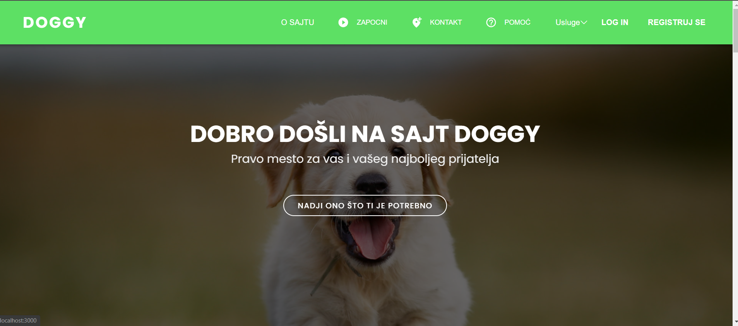

Slika 1 – Početna stranica portala

# Prijavljivanje korisnika na portal

Razlikuju se više slučajeva prijavljivanja na sistem. Kada se novi korisnik po prvi put prijavi i otvori nalog, kao vlasnik, ima pristup svim funkcionalnostima koje su vezane za ovaj tip (pretraživanje sitera po određenim parametrima, slanje zahteva za određenom uslugom, kasnije ocenjivanje sitera). Drugi slučaj je prijavljivanje kao siter. U ovom slučaju moći ćemo da pristupimo našem nalogu samo ukoliko je naš nalog prihvaćen od strane administratora. Takođe, administratori portala se moraju prijaviti na portal kako bi obavljali svoje funkcionalnosti. Ako se korisnik ne prijavi, on jedino može da dobije pregled osnovnih podataka o portalu (početna stranica) i pretraga sitera

# Registracija novog korisnika

1. Navigacijom na stranicu za registraciju dobijamo formu kao na slici 2.
2. Biramo za koji tip korisnika želimo da registrujemo naš nalog (da li kao siter ili vlasnik pasa). Nema značajnijih razlika između registracija ova dva tipa korisnika, sem što za sitera popunjavamo jos par polja kao što su biografija i cena usluge. Takođe, kako bi siter postao validan posle registracije potrebno je sačekati odobrenje administratora za taj nalog, kako bi siter mogao uspesno da pristupi istom.
3. Nakon toga, dobićemo formu za unos nekih od osnovih podataka vezane za nas i naš nalog. Postoji mogućnost i da se kasnije ažuriraju ovi podaci.
4. Nakon registracije, korisnik se može prijaviti na sajt i koristiti sve funkcionalnosti ove platforme.

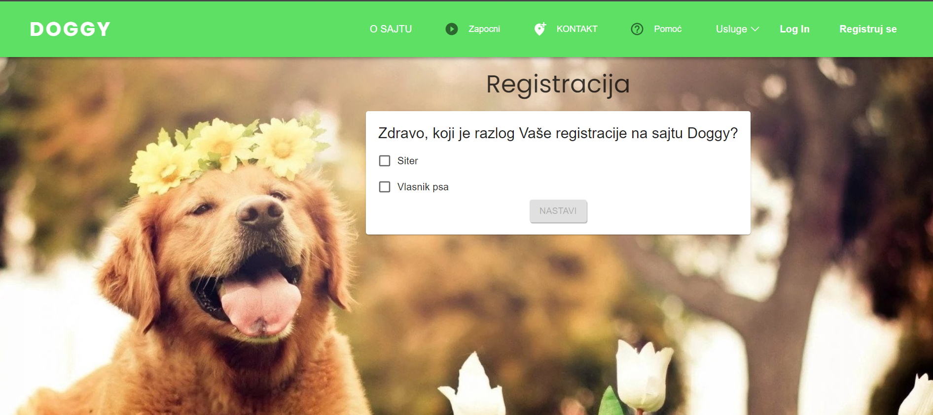

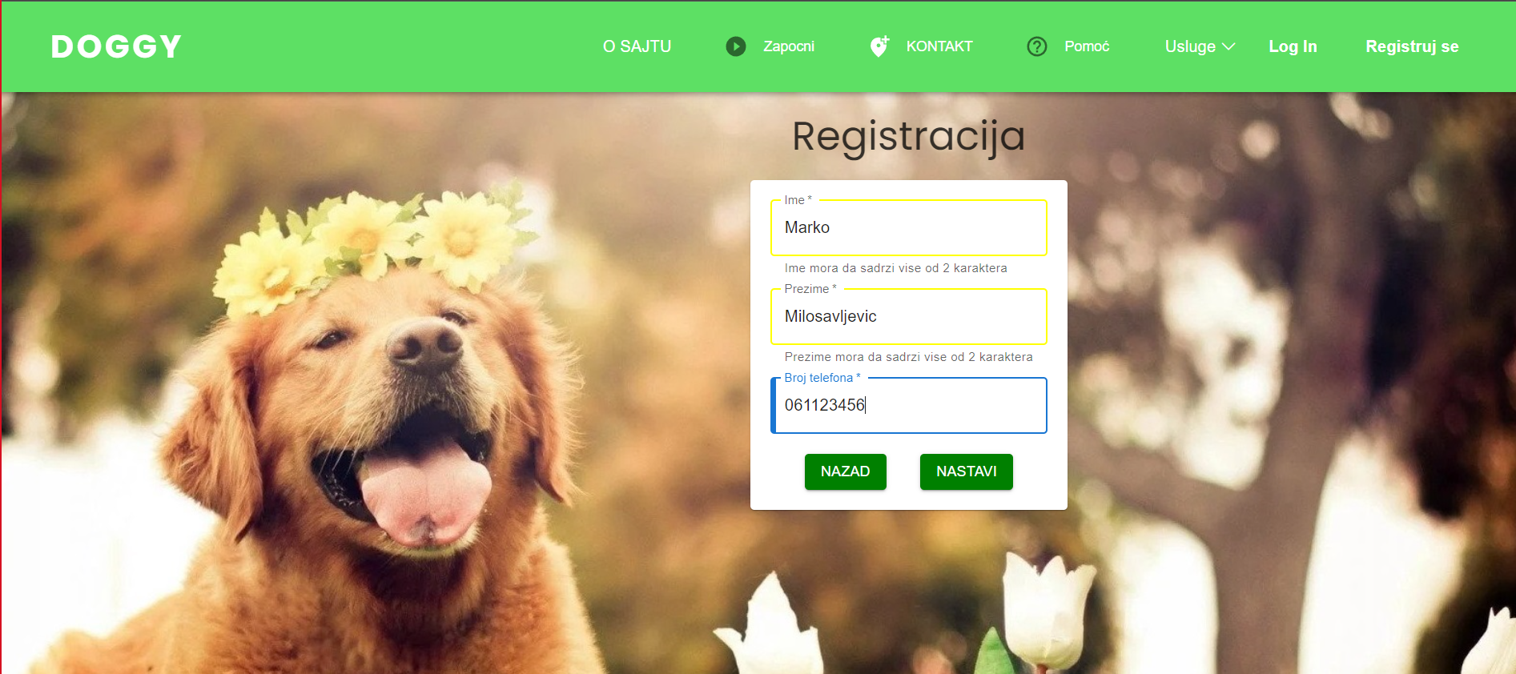Slika 2 – Početak registracije korisnika

Slika 3 – Popunjavanje forme (1)

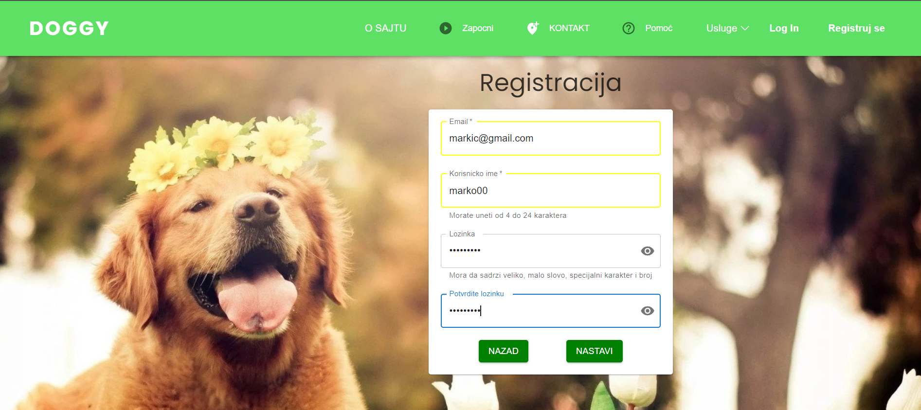

Slika 4 – Popunjavanje forme (2)



Slika 5 – Uspešna registracija

# Prijavljivanje registrovanog korisnika na sistem

1. Korisnik se svojim e-mailom i lozinkom prijavljuje na sistem.
2. U zavisnosti od njegovog statusa, ima odredjene privilegije za pristup i rad na sistemu (siter, vlasnik, admin).
3. Odjavljuje se klikom na *Log out* dugme koje se nalazi u padajucem meniju kada klikenmo na avatar korisnika.

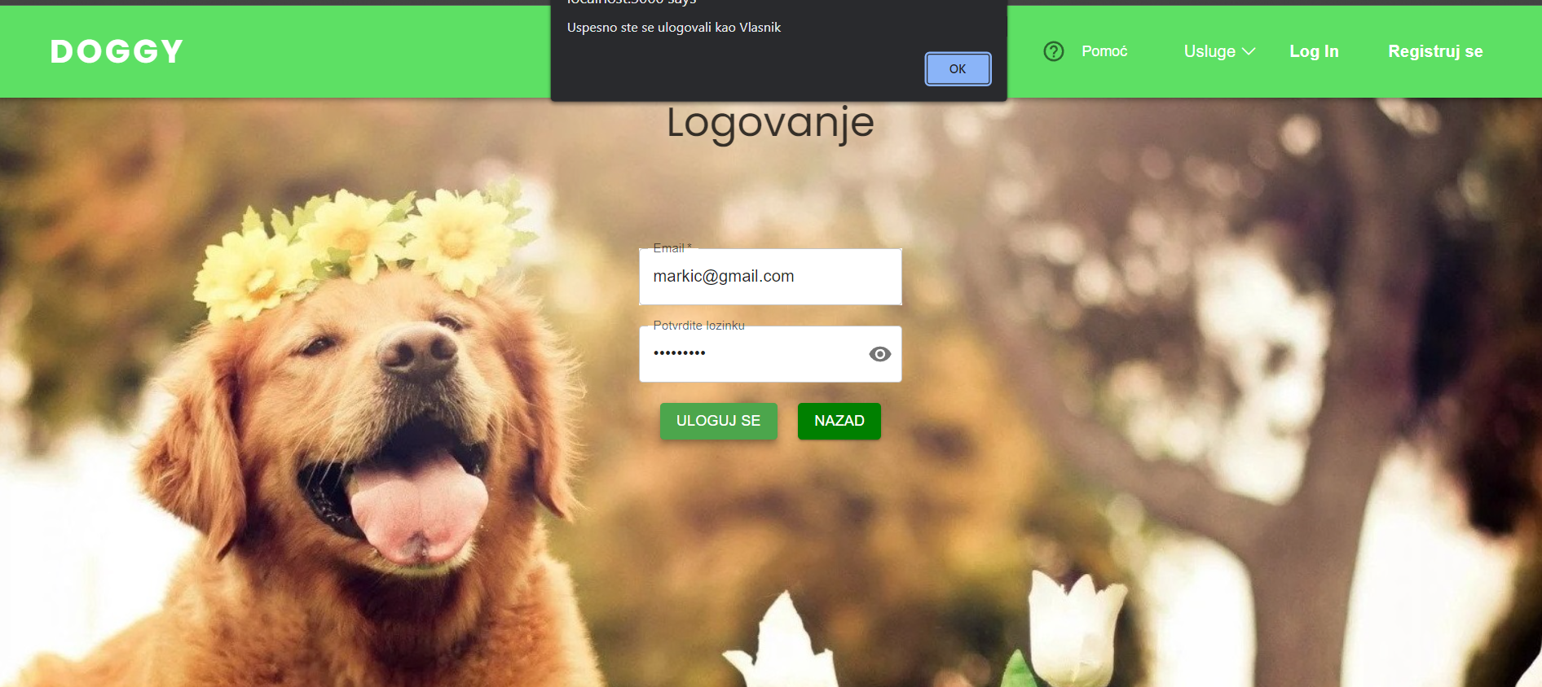

Slika 6 – Prijavljivanje e-mailom i lozinkom

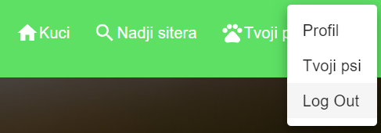

Slika 7 – Odjavljivanje

# Dodavanje psa, pregled i ažuriranje podataka o psima

*Pristup stranici za pse:*

1. Korisnik se prijavi na sistem.
2. Klikom na opciju navigacionog bara *Tvoji psi*  dobijamo formu na kojoj vidimo sve prethodno unešene informacije o psima.



Slika 8 – Pristup funkcijama za pse

1. Dobijamo formu na kojoj možemo izlistati sve pse, pregledati deljne informacije o psu, ažurirati ih i dodati sliku, dodati određenog psa i obrisati.

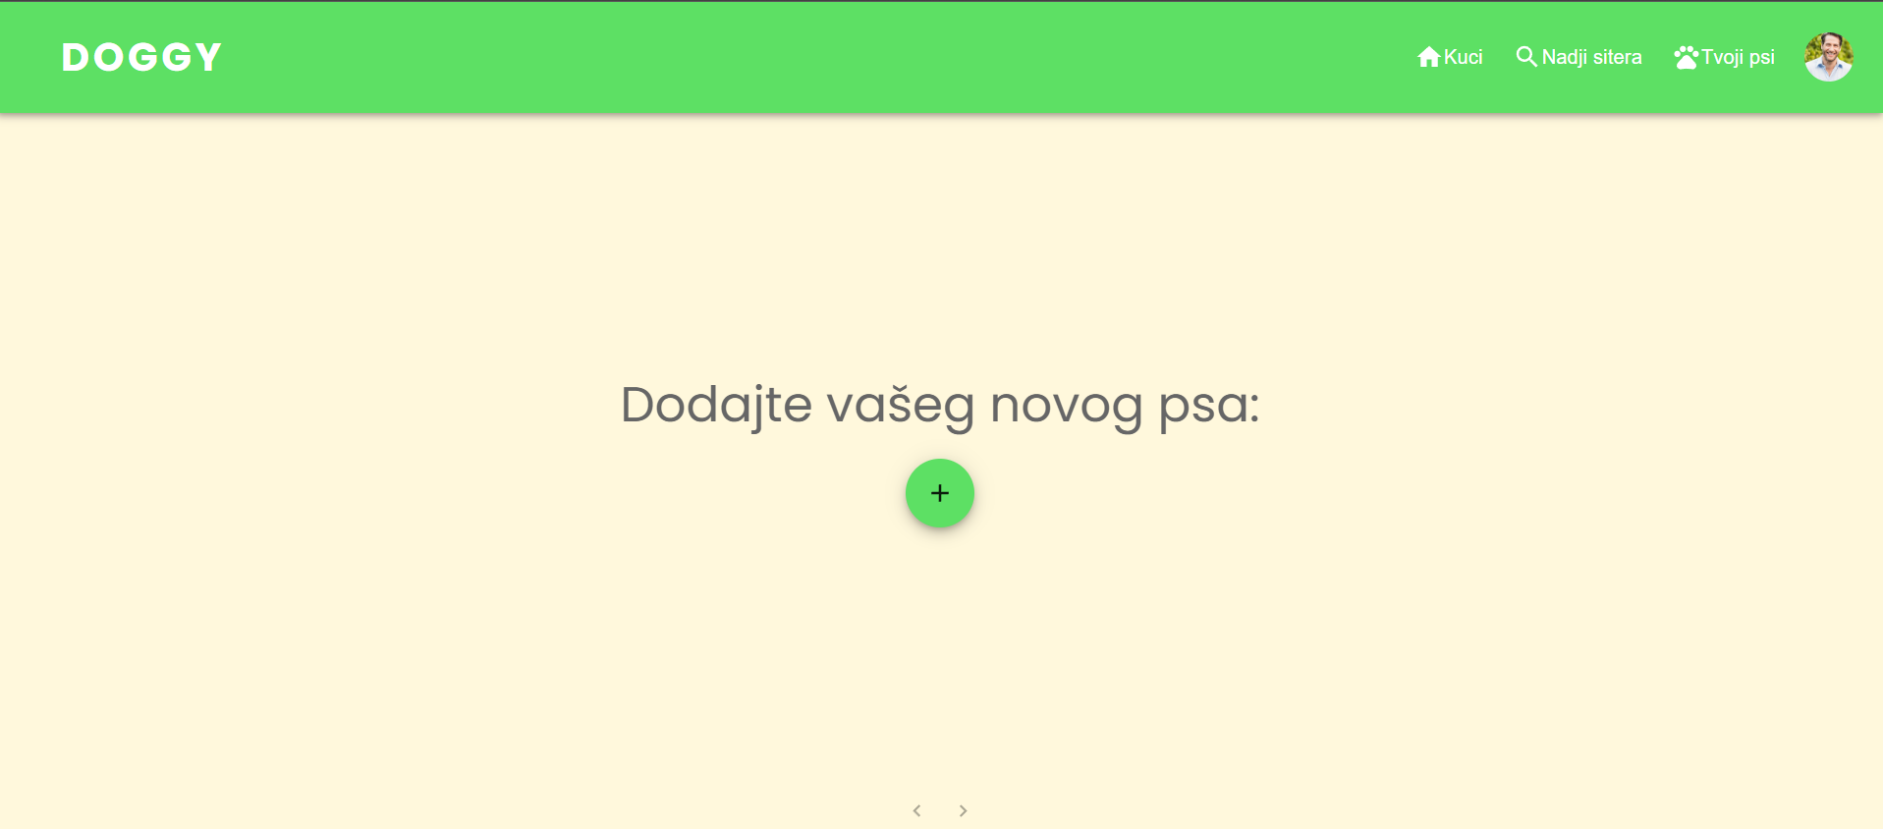

Slika 9 – Izgled početne strane (kada nema pasa)

*Dodavanje psa:*

Klikom na + otvara nam se nova forma koju popunjavamo podacima o psu i pritiskamo dugme „DODAJ“. Nakon toga u bazu će se upisati novi pas.

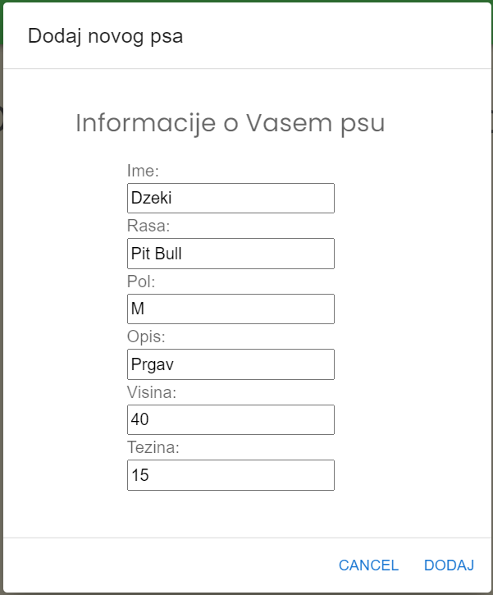

Slika 10 – Izgled forme za novog psa

*Pregled informacija o psima i ažuriranje:*

Na našoj stranici za pse možemo videti kartice za sve pse čije smo informacije uneli.

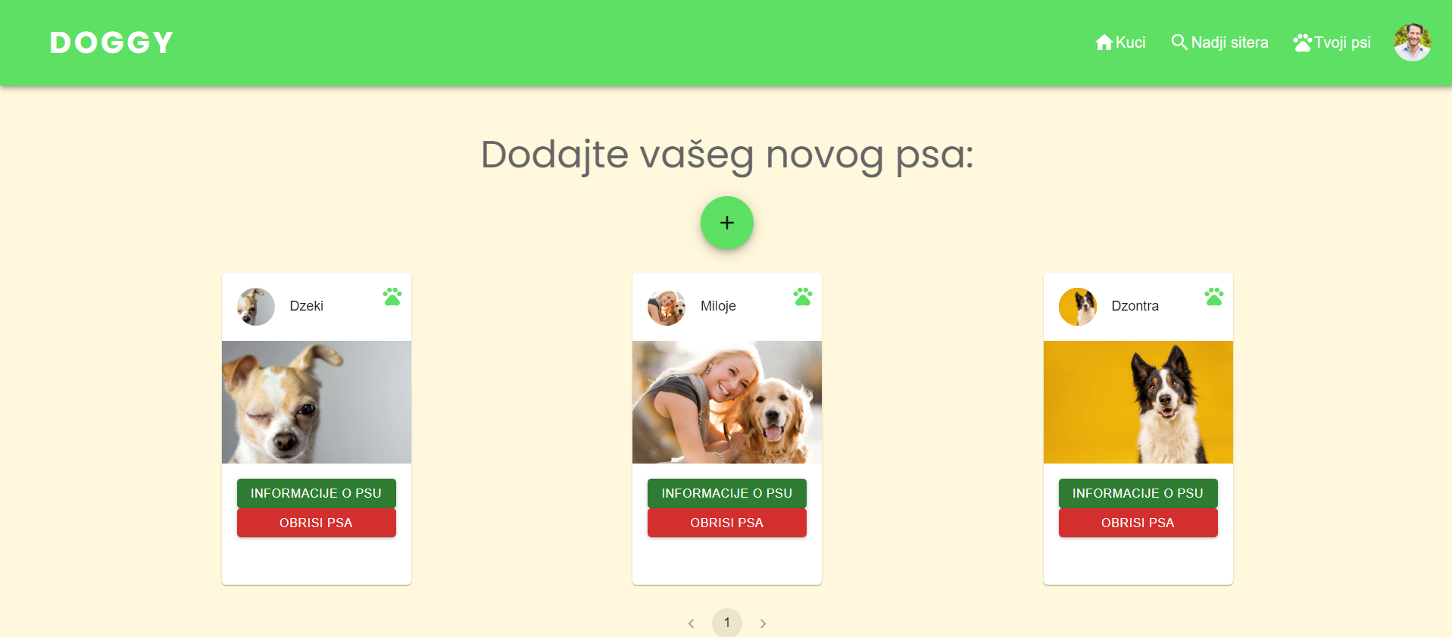

Slika 11 – Izgled početne strane (sa psima)

Na samoj kartici nalazi se dugme „OBRISI PSA“ koje nam nudi mogućnost brisanja psa iz sistema.

Za detaljniji pregled informacija o nekom psu biramo dugme „INFORMACIJE O PSU“ na kartici za odredjenog psa. Nakon toga otvara nam se forma u kojoj pišu sve osnovne informacije o ovom psu

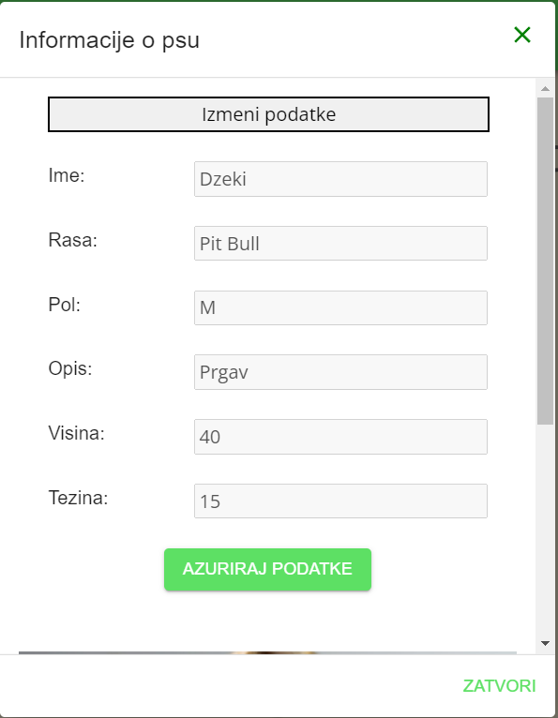

Slika 12 – Informacije o psu

Takođe, u ovoj formi nalazi se i dugme „AŽURIRAJ PODATKE“ koja nam otvara mogućnost ažuriranja bilo kog podatka za psa, uključujući dodavanje slike za psa.

# Pretraga sitera

Svim korisnicima, cak i onim neprijavljenim, omogućeno je pregledanje svih sitera koji su im od interesa. Ukoliko ipak želi da pošalje zahtev za uslugom, potrebno je da se prijavi na portal.

1. Korisnik se navigira na stranicu *Nadji sitera.*
2. Korisnik iz forme može filtrirati sitere od interesa
3. Korisniku se, ukoliko postoje, odgovarajući siteri prikazuju u vidu kartica.

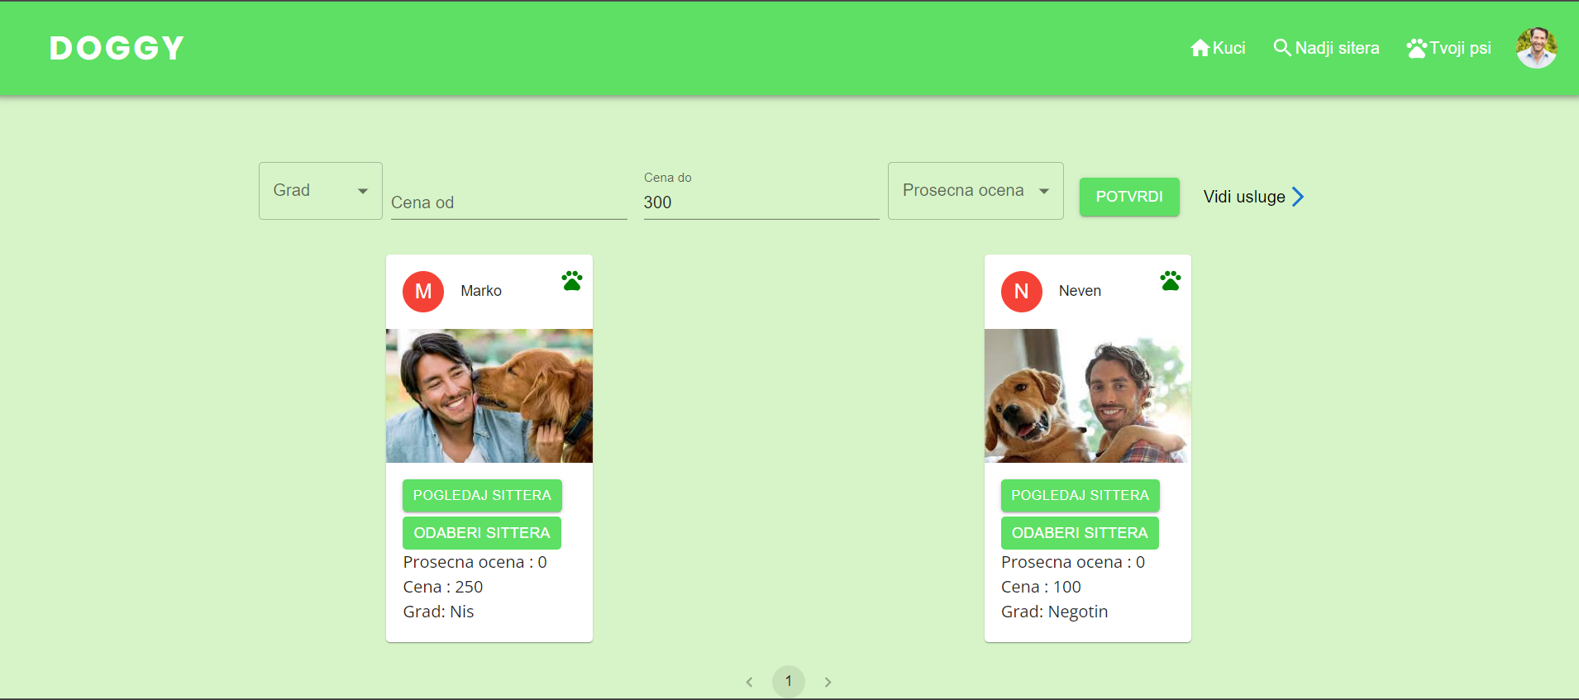

Slika 13 – Izgled stranice *Nadji sitera*

# Pregled informacija o siterima i potraživanje usluga

Svaka kartica za sitera ima dva dugmeta i svako od njih pruža neki vid funkcionalnosti:

1. „POGLEDAJ SITERA“ – Otvara formu sa svim detaljnim informacijama o datom siteru sa mogućstvom pregleda recenzija za datog sitera.
2. „ODABERI SITERA“ – Otvara novu formu koju popunjavamo ukoliko želimo da od datog sitera potražimo neku uslugu (slika 14)

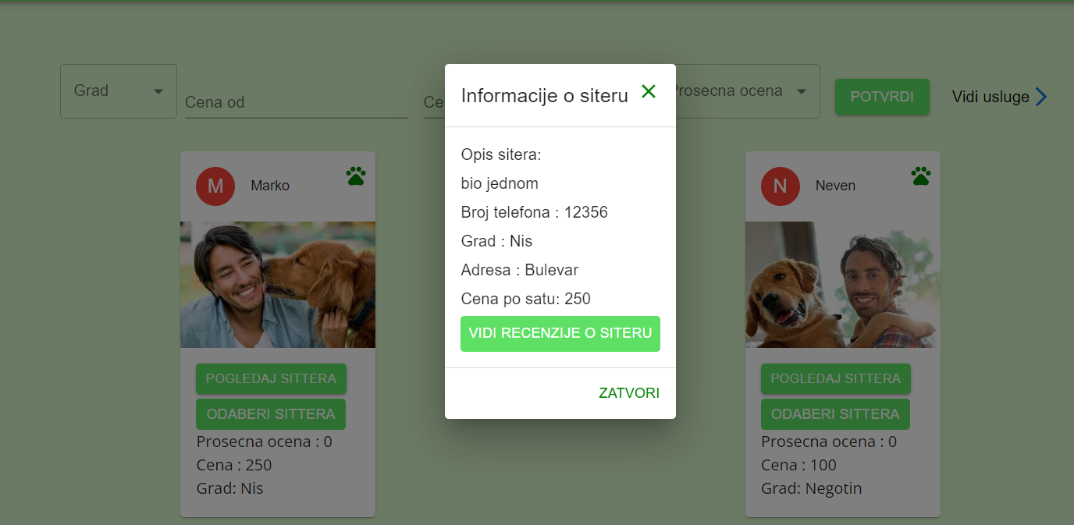

Slika 14 – Pregled informacija o siteru

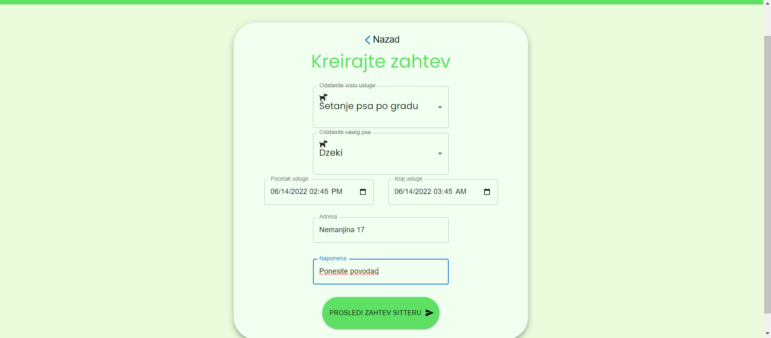

Slika 15 – Prosleđivanje zahteva siteru za nekom uslugom

# Pregled korisničkog profila

**Vlasnik**

Kada se vlasnik navigira na stranicu njegovog korisničkog profila, može videti njegove lične informacije i menjati ih, kao i usluge koje je potraživao, one koje je dobio i one za koje je odbijen.

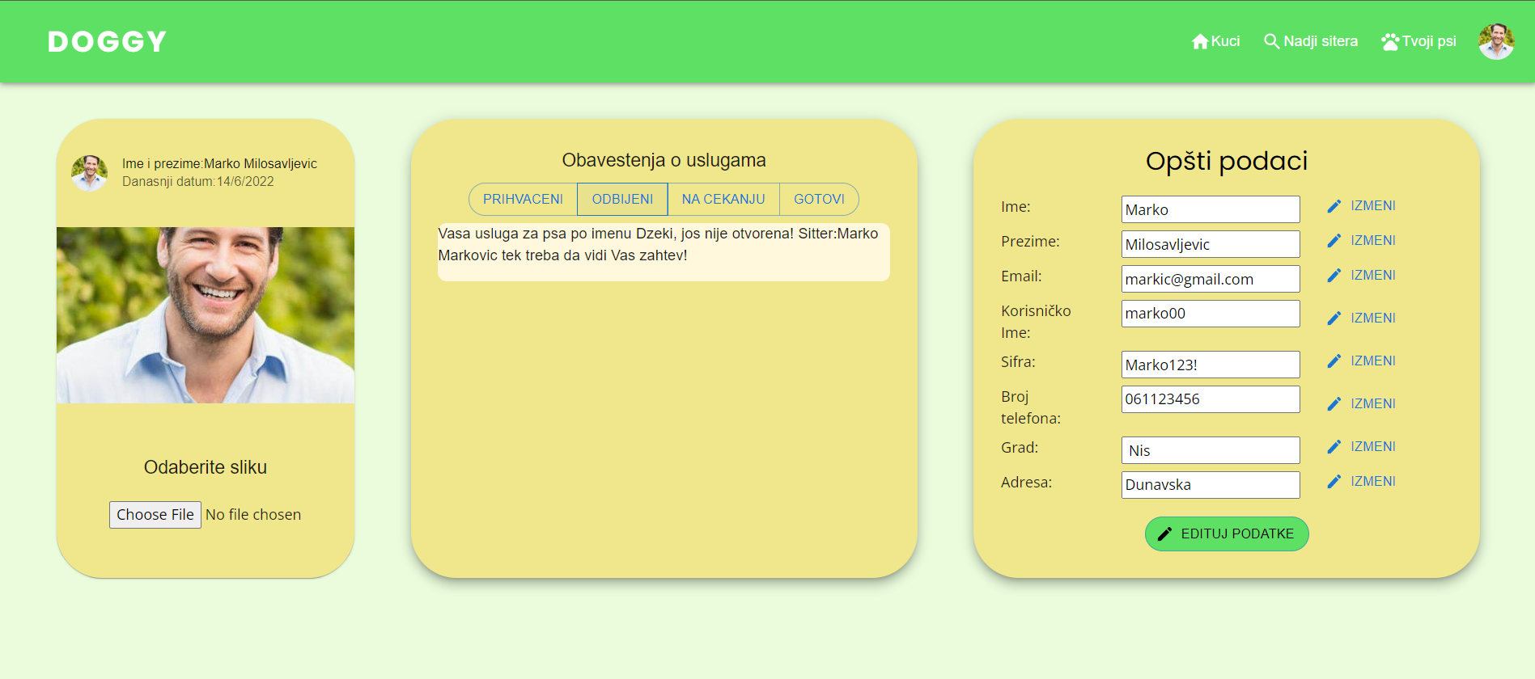

Slika 16 – Izgled korisničkog profila vlasnika

**Siter**

Kada se siter navigira na stranicu njegovog korisničkog profila, može videti njegove lične informacije i menjati ih ukoliko to želi.

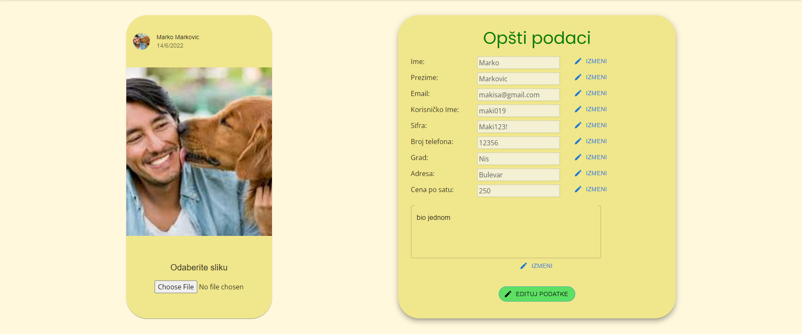

Slika 17 – Izgled korisničkog profila vlasnika

# Upravljanje uslugama od strane sitera i pisanje recenzija

Navigacijom na stranicu obaveštenja može pogledati informacije o svim pristiglim zahtevima i o onim koje je prihvatio.

U delu za pristigle zahteve može pogledati sve informacije vezano za uslugu kao što je adresa sastanka, napomena itd.. i na osnovu toga odlučiti želi li da prihvati uslugu ili je odbije. Takođe može i pregledati informacije o psu i na osnovu toga odlučivati.

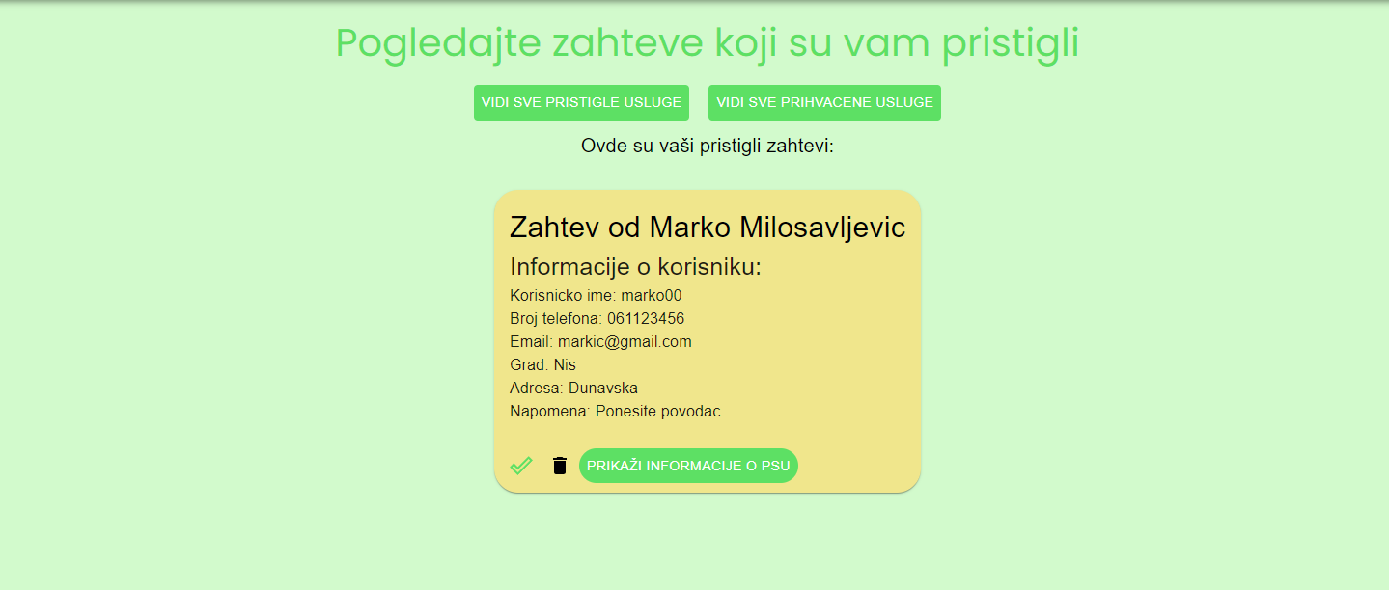

Slika 18 – Pristigle usluge kod sitera

U delu sa prihvaćenim uslugama siter može označiti da li je odredjenu uslugu izvršio.

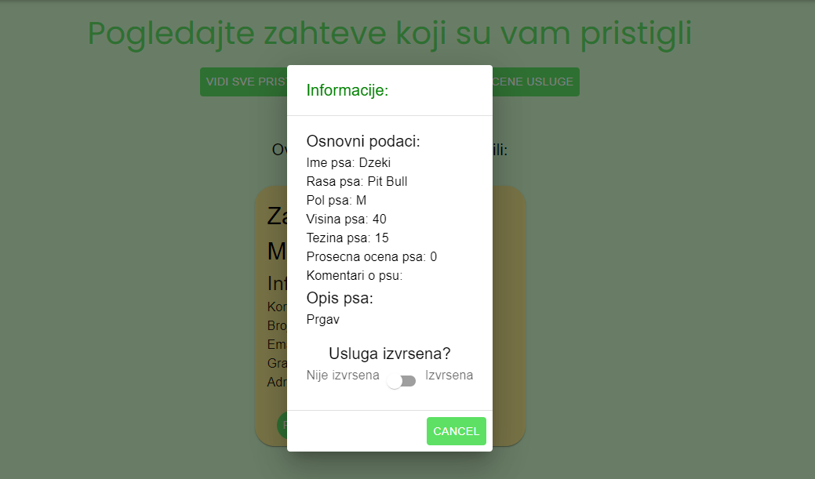

Slika 19 – Prihvaćene usluge

Nakon toga siter može oceniti psa kog je šetao pisanjem recenzije.

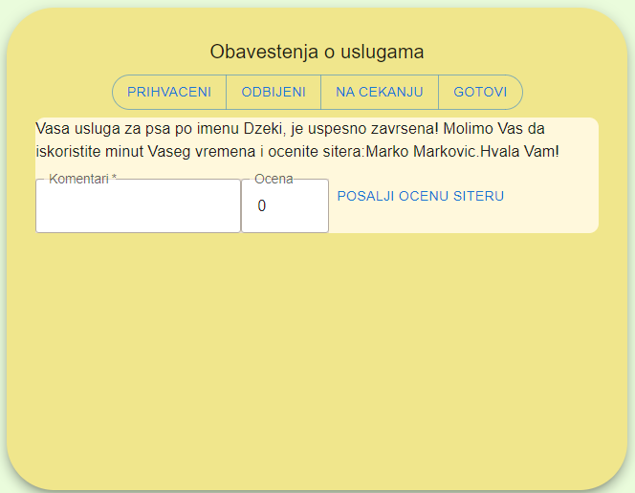

Slika 19 – Pisanje recenzije siteru

Takođe u kartici „GOTOVI“ vlasnik dobija informaciju da je usluga obavljena i on sad može oceniti sitera pisanjem recenzije

# Upravljanje portalom

Nakon prijavljivanja administrator se navigira na stranicu *Proveri sve* koja služi za upravljanje portalom.

Na prvoj stranici biće prikazani svi siteri. Glavna nadležnost admina jeste da prati rad sitera, njihove recenzije i ukoliko je to potrebno da ih adekvatno sankcionise. Takodje administrator ima mogućnost brisanja recenzije ukoliko je ona neprimerena ili neadekvatna

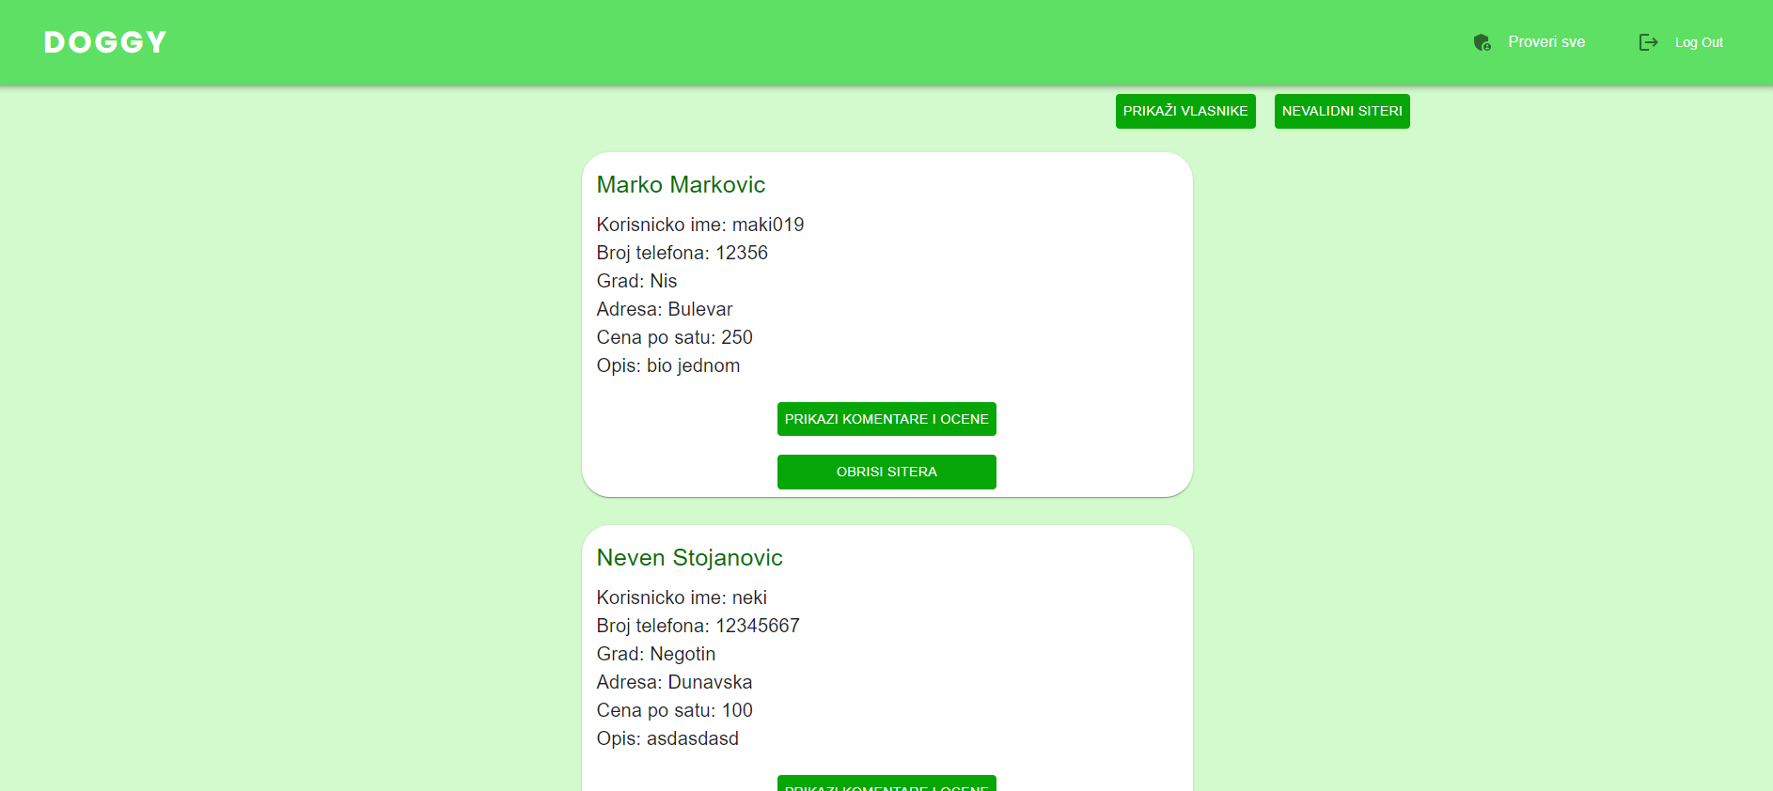

Slika 20 – Upravljanje siterima

Admin ima i mogućnost pregleda svih nevalidnih sitera (onih koji još nisu prihvaćeni kao korisnici na platformi) i mogućnost njihove validacije

Takođe, administrator ima mogućnost pregleda informacija i brisanja vlasnika.

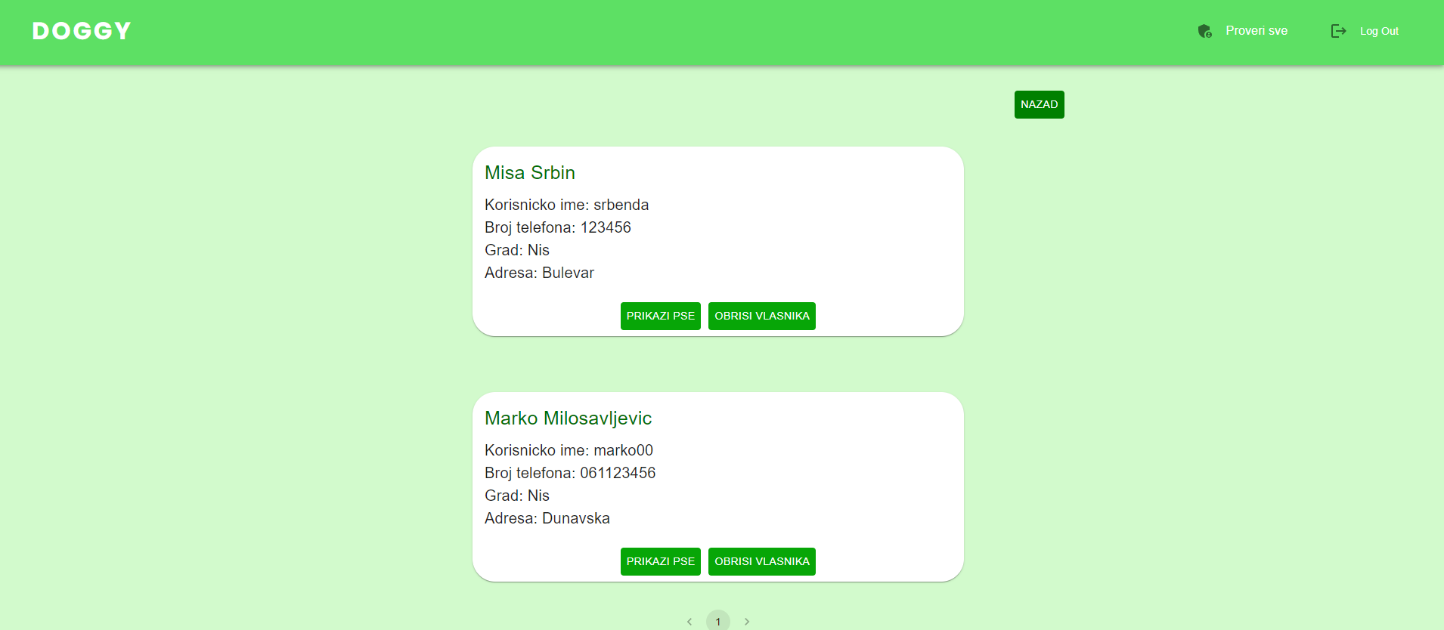

Slika 21 – Upravljanje vlasnicima